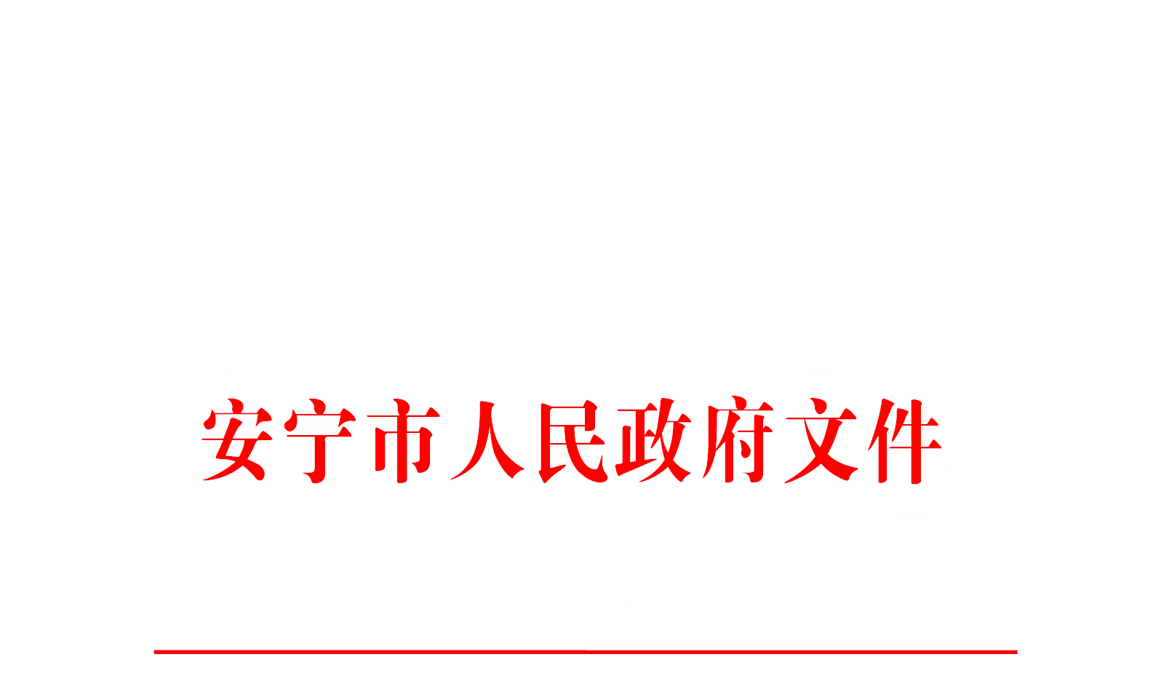

安政复〔2021〕144号

安宁市人民政府关于同意安宁市2021年度
科技计划项目立项的批复

安宁市工业和科学技术信息化局：
你局《关于对安宁市2021年度科技计划项目给予立项的请示》（安工科信请〔2021〕15号）收悉。经市人民政府研究，现批复如下：
原则同意食用玫瑰酵素加工关键技术创新与示范、满足国六标准的菫青石汽油机微粒捕集器（GPF）产品开发与研究、红外光学用锗单晶加工工艺关键技术研究、基于生物多样性保护的生态修复技术研究、优质中药材“百部”种植产业化示范5个竞争性项目；国家级名中医张沛霖诊治脊脑病学术经验的整理研究、消渴降糖方联合西药治疗肺热津伤型糖尿病的临床研究、IL-1β、IL-6或TNF-α介导胶质细胞氧化应激反应模型建立及其应用研究、优质高抗园林花卉新品种的筛选及推广应用、提升本质安全改造项目、糖尿病合并肺部感染患者MNGS的诊断价值（一项前瞻性研究）、瓜红汤联合火针治疗带状疱疹的临床疗效研究、催眠联合舍曲林治疗对青少年抑郁症抑郁情绪影响的研究、支纤镜取材GeneXpert MTB／RIF联合其它实验室检测对支气管结核的诊断价值研究、安宁区域QCT测定诊断骨质疏松的临床应用研究10个自主性项目予以立项，并对5个竞争性项目安排科技项目经费（预算内资金）共计100万元。
请你单位严格按照有关程序进行办理。

2021年11月2日

安宁市人民政府办公室 2021年11月2日印发

